Прво саопштење
ПРВA МЕЂУНАРОДНA КОНФЕРЕНЦИЈА
ЖИВОТ И ДЕЛО МИЛУТИНА МИЛАНКОВИЋА: ПРОШЛОСТ, САДАШЊОСТ, БУДУЋНОСТ
19-21. ЈУЛ 2019. ГОДИНЕ

Поводом обележавања 140 година од рођења и 110 година од доласка Милутина Миланковића на Београдски Универзитет
Место одржавања конференције:
Универзитет у Београду – Архитектонски и Грађевински факултет, Булевар краља Александра 73/I,II Београд
Организатори:
Универзитет у Београду – Архитектонски факултет
Универзитет у Београду – Грађевински факултет
Удружење Милутин Миланковић, Београд
Пoкровитељи:
Српскa академија наука и уметности
Универзитет у Београду
Инжењерска академија Србије
Контакт: mm_conference@arh.bg.ac.rs
Архитектонски факултет у Београду, Грађевински факултет у Београду и Удружење Милутин Миланковић Вас позивају да учествујете на првој међународној конференцији ”ЖИВОТ И ДЕЛО МИЛУТИНА МИЛАНКОВИЋА: ПРОШЛОСТ, САДАШЊОСТ, БУДУЋНОСТ”. Конференција треба да послужи као форум где стручњаци из различитих научних области имају могућност да представе резултате свог научног рада, упознају се са сличним истраживањима из датих области умрежених заједничком темом – животом и делом Милутина Миланковића.
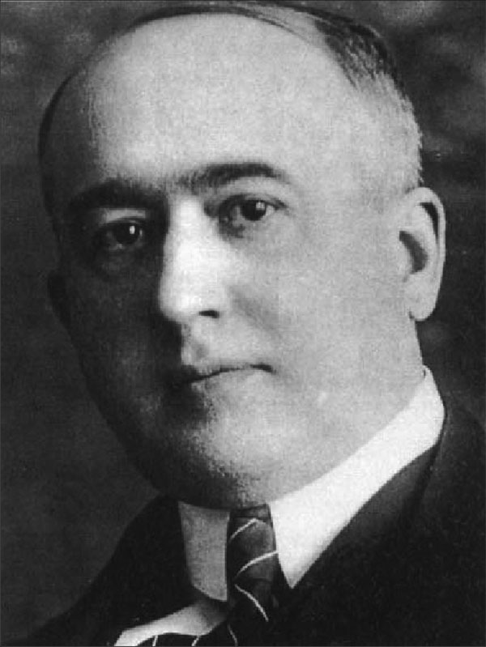

MILUTIN MILANKOVIĆ 1879-1958
ОБРАЗЛОЖЕЊЕ:
По образовању грађевински инжењер, по занимању универзитетски професор небеске механике Милутин Миланковић је веома успешно радио и стварао у различитим научним дисциплинама и областима. Грађевинска механика и грађевинарство, астрономска теорија о климатским променама, реформа календара, научно-популарна дела и историја природних наука су области у којима се одсликавају Миланковићеве научне мисли.
Иако је својим научним и неимарским делима обележио науку у двадесетом веку и задужио светску цивилизацију многи детаљи из живота и рада Милутина Миланковића су неодовљно, или потпуно непознати научној, али и широј јавности. Можда је томе разлог што још увек нема музеја, истраживачког центра или сталног догађаја њему посвећеног. Трагови његовог научног опуса, као и подаци о самој његовој личности, још увек се налазе у архивима, музејима и библиотекама у местима у којима је живео и радио (Даљ, Осијек, Беч, Београд, Будимпешта) и тешко су доступни за коришћење.
У Србији, али и у свету одржан је веома мали број научних скупова посвећених Милутину Миланковићу. Прва научна конференција о животу и делу Милутина Миланковића одржана је 1989. године у организацији Српске академије наука и уметности (САНУ), више од двадесет година после његове смрти, а била је посвећена обележавању 100 година од рођења. Следећи скупови у организацији САНУ (2004., 2009., 2014. и 2017. године) поводом Миланковићевих јубилеја су били међународни скупови са одређеним темама, углавном из области климатских промена.
У међувремену одржано је неколико научних скупова на којима су приказани радови из појединих делатности којима се бави Миланковић (геофизика, грађевинарство, календарска питања, књижевни опус).
Од међународних скупова треба напоменити научни скуп „Миланковић и клима“ који је организован 30. новембра - 4. децембра 1982. године. Организатор је била Геолошка опсерваторија Ламонт Доерти Колумбија (Lamont-Doherty Observatory of Columbia University, Palisades, New York 10984).
ЦИЉ КОНФЕРЕНЦИЈЕ:
Циљ ове конференције је да се презентовањем радова из свих области у којима је Миланковић радио и стварао обезбеди комплекснији увид у његов допринос светској науци, те осветле његове активности као грађевинског инжењера, реформатора календара, историчара природних наука и хроничара научних збивања свога времена, преко његовог рада на Универзитету и Академији у Београду, па до светски познатог Канона осунчавања, којим је објаснио и предвидео климатске промене на Земљи.
НАУЧНИ ОДБОР:
Председник:
проф. др Владимир Мако, Универзитет у Београду – Архитектонски факултет
Чланови:
1. Проф. др Федор Месингер, редовни члан, Српска академија наука и уметности
2. Проф. др Зоран Кнежевић, редовни члан, Српска академија наука и уметности
3. Dr. André Berger, Université catholique de Louvain, Georges Lemaître Center for Earth and Climate Research
4. Prof. Dr. Takashi Hosoda, Kyoto University - Graduate School of Engineering, Japan
5. В. проф. др Иван Игњатовић, Универзитет у Београду – Грађевински факултет
6. Проф. др Лазар Лазић, Универзитет у Београду – Физички факултет
7. Проф. др Александар Липковски, Универзитет у Београду – Математички факултет
8. Проф. др Зоран Сревановић, Универзитет у Београду – Рударско-геолошки факултет
9. Проф. др Радомир Поповић, Универзитет у Београду – Православни богословски факултет
10. Проф. др Слободан Марковић, Универзитет у Новом Саду – Природно-математички факултет
11. Проф. др Слободан П. Симоновић, University of Western Ontario, Canada
12. Ђорђе Нешић, Културни и научни центар Милутин Миланковић у Даљу
13. Доц. др Јелена Луковић, Универзитет у Београду – Географски факултет

ПОЧАСНИ ОДБОР:
Председник:
Проф. Др Владимир С. Костић, председник Српскe академијe наука и уметности
Чланови:
1. Проф. др Иванка Поповић, ректор Универзитета у Београду
2. Проф. др Дејан Јакшић, ректор Универзитета у Новом Саду
3. Проф. др Иван Белча, декан Физичког факултета у Београду
4. Проф. др Зоран Ракић, декан Математичког факултета у Београду
5. Проф. др Владан Ђокић, декан Архитектонског факултета у Београду
6. Проф. др Владан Кузмановић, декан Грађевинског факултета у Београду
7. Проф. др Зоран Глигорић, декан Рударско-геолошког факултета у Београду
8. Проф. др Радивоје Митровић, декан Машинског факултета у Београду
9. Епископ др Игнатије Мидић, декан Правословно богословског факултета у Београду
10. Проф. др Бранко Ковачевић, председник Инжењерске академије Србије
11. Др Милета Радојевић, директор Управе за односе са црквама и верским заједницама
OРГАНИЗАЦИОНИ ОДБОР:
мр Славко Максимовић, председник Удружења Милутин Миланковић
др Јелена Ристић Трајковић, доцент, Универзитет у Београду - Архитектонски факултет
др Верица Крстић, доцент, Универзитет у Београду - Архитектонски факултет
Снежана Златковић, асистент, Универзитет у Београду - Архитектонски факултет
Никола Милановић, асистент, Универзитет у Београду - Архитектонски факултет
Александра Милoвановић, истраживач приправник, Универзитет у Београду, Архитектонски факултет
Тамара Радић, истраживач приправник, Универзитет у Београду - Архитектонски факултет
ПОЗИВ ЗА ПРИЈАВУ РАДОВА И УЧЕШЋЕ НА СКУПУ:
Резиме и рад треба припремити у дигиталном облику, као МS Wоrd документ. Резиме, до 300 речи у електронској форми треба да буде достављен Организационом одбору скупа до 20. мартa 2019. године. На истој страни листа са резимеом, поред наслова, треба да се налазе и пуна имена аутора, звања и контакт адресе (класичне и е-mail). Број страна рада је ограничен на 8 (осам). Детаљно упутство за припрему радова биће достављено ауторима уз обавештење о прихватању рада. Аутори су одговорни за оригиналност текста, квалитет и тачност података.
ЗВАНИЧНИ ЈЕЗИК СКУПА:
Научни скуп се одржава на енглеском језику. Реферати се пишу на енглеском језику. Излагање рада може бити на српском или енглеском језику, при чему презентација мора бити припремљена на енглеском језику.

ТЕМЕ КОНФЕРЕНЦИЈЕ:
Грађевинска механика и конструкције
Kлиматскe променe – прошлост, садашњост, будућност
Календарска питања
Књижевни опус
КОТИЗАЦИЈА:
Котизација за учеснике конференције износи 200 еура. Котизација за студенте докторских студија износи 50 еура. Износ котизације обухвата: Зборник радова са пратећим материјалима, присуствовање конференцији, освежења у паузама скупа.
Свечана вечера: 35 еура
Излет у Даљ: 50 еура
ЗНАЧАЈНИ ДАТУМИ:
Прво саопштење 23. јануар 2019. године
Пријављивање и достављање резимеа 20. март 2019. године
Прихватање резимеа и детаљнo упутство 01. април 2019. године
Слање готовог рада 15. мај 2019. године
Коментари рецензента 15. јун 2019. године
Достављање коначног рада 01. јул 2019. године
Друго обавештење и финални програм 10. јул 2019. године
Kонтакт и достављање радова електронском поштом: mm_conference@arh.bg.ac.rs
Све додатне информације у вези конференције можете погледати на:
http://www.arh.bg.ac.rs/2019/01/28/medjunarodna-konferencija-zivot-i-delo-milutina-milankovica-proslost-sadasnjost-buducnost-19-21-07-2019/?pismo=lat

